插入排序算法

1.介绍：

　　插入排序(Insertion Sort)的算法描述是一种简单直观的排序算法。它的工作原理是通过构建有序序列，对于未排序数据，在已排序序列中从后向前扫描，找到相应位置并插入。插入排序在实现上，通常采用in-place排序(即只需用到O(1)的额外空间的排序)，因而在从后向前扫描过程中，需要反复把已排序元素逐步向后挪位，为最新元素提供插入空间。

2.步骤：

从第一个元素开始，该元素可以认为已经被排序

　　取出下一个元素，在已经排序的元素序列中从后向前扫描

　　如果该元素(已排序)大于新元素，将该元素移到下一位置

　　重复步骤3，直到找到已排序的元素小于或者等于新元素的位置

　　将新元素插入到该位置中

　　重复步骤2

3.排序效果：

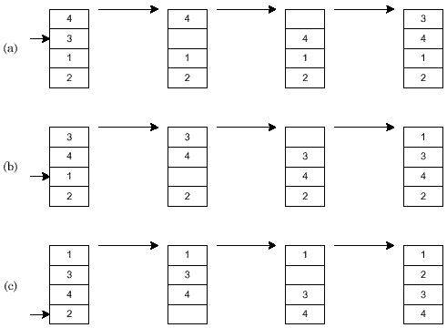

4.详细过程：